1. 定義並比較
2. in-memory computing v.s in-database computing
3. in-memory computing : 為增加對於大數據資料分析與處理的效能，將資料於記憶體中計算、整理以節省運算的時間，並藉由cpu直接做分析 → spark
4. in-database computing : 直接將欲分析之資料於於資料庫後計算後直接回傳結果，減少接收端的計算負擔
5. 差異 : 一個於計算機內部記憶體做計算、一個於遠端資料庫做計算後回傳
6. NoSQL v.s NewSQL
7. NoSQL : 不限於關聯式資料庫的資料庫系統之統稱，不採用關聯模型作為儲存資料的架構亦即無meta-data，有需要時只用少部分關聯模型儲存資料，其餘部分皆由非關聯式資料庫儲存，使得儲存資料不會受到資料模型的限制且不支援SQL
8. NewSQL : 對於各種高擴展性與高性能資料庫的簡稱，此類資料庫不僅具有nosql資料庫對於巨量資料的儲存能力，還具有傳統資料庫支援acid和sql\
9. NoSQL為NewSQL的子集合，NoSQL並無ACID
10. 定義
11. Higher-order functions

→ 至少滿足下列一個條件的函數：接受一個或多個函數作為輸入或輸出一個函數

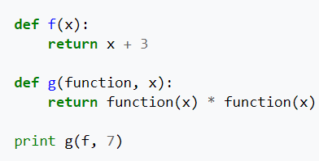

1. clousure

→ 是函式記得並存取語彙範疇的能力，可說是指向特定範疇的參考，因此當函式是在其宣告的語彙範疇之外執行時也能正常運作

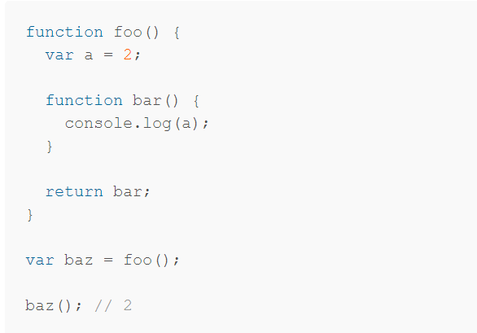

1. post-order → 12-3+842/+\*
2. array loaction → 5040
3. recursive function

string concact(string str1, string str2, string out) {

char x[str1.length() + str2.length() - 1];

int i = 0;

for(i; i < str1.length(); i++){

x[i] = str1[i];

}

for(int j = 0; j < str2.length(); j++){

x[i] = str2[j];

i++;

}

out = x;

return out;

}

1. 正規化
2. 候選鍵

(1) A : A可決定CD，C可決定BE，B可決定F， 因此可以決定所有非鍵值屬性

(2) B : B可決定F，F可決定A，A可決定CD，C可決定BE，因此可以決定所有非鍵值屬性

1. 阿姆斯壯法則 → 根據遞移法則，A決定CD，C決定BE，B決定F

